Учебная эвакуация
14 мая 2024 года, в рамках проведения Дня защиты детей, в школе прошла учебно-тренировочная эвакуация всех учащихся и работников школы.
Учебная эвакуация – это одно из очень важных, ответственных и сложных мероприятий в системе мер по обеспечению пожарной безопасности в школе. Главной целью проведения учебной тренировки является всесторонняя проверка готовности школы по проведению быстрой и безопасной для здоровья и жизни работников и обучающихся эвакуации на случай пожара и ЧС в школе.
Как только сработала сигнализация, школьники, учителя и другие сотрудники школы без паники и суеты покинули здание школы через ближайшие выходы из здания. Действуя строго по инструкции, учителя организовали выход школьников и сдали информацию о количестве выведенных ими с урока детей заместителю директора по УВР Наумовой Е.С.
Школа эвакуировалась за 2.02 минуты.
Эвакуация проведена с приездом пожарной машины из ПЧ Сарана.
Мероприятие прошло организовано в соответствии с нормативами. Такие тренировочные эвакуации в школе проходят регулярно, с целью привить детям практические навыки действий в экстремальной ситуации.

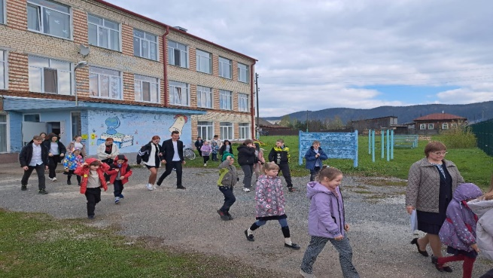

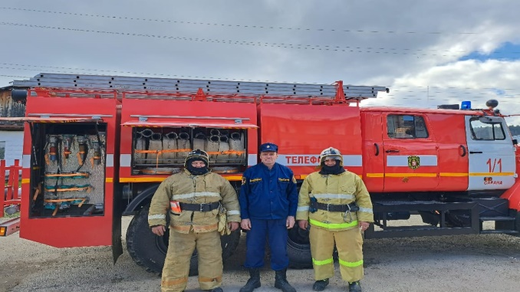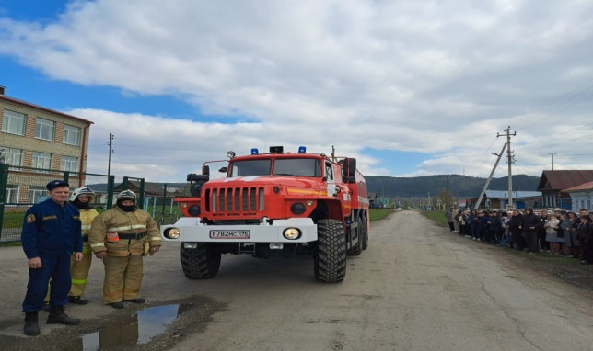
Преподаватель-организатор ОБЖ С.П.Журавлева

